*«01*» лютого 2022 року

**Клас: 2-В**

**Предмет: українська мова**

**Вчитель: Бубир Л.В.**

Урок № 63. **Добираю дієслова. Складання відповіді на запитання за запрошенням. Складання речень за світлинами.**

**Мета**: Ознайомити учнів з терміном «дієслово»; вчити добирати дієслова до поданих іменників; розвивати пошукову діяльність учнів, аналітичне мислення; збагачувати словник, формувати емоційну компетентність, компетентність спілкування рідною мовою; виховувати культуру поведінки.

Робота за підручником с. 87-88

Опорний конспект для учня

1. **Переглянь відеоурок за посиланням:** <https://www.youtube.com/watch?v=yTRASgJh4jU>
2. **Хвилинка каліграфії.**

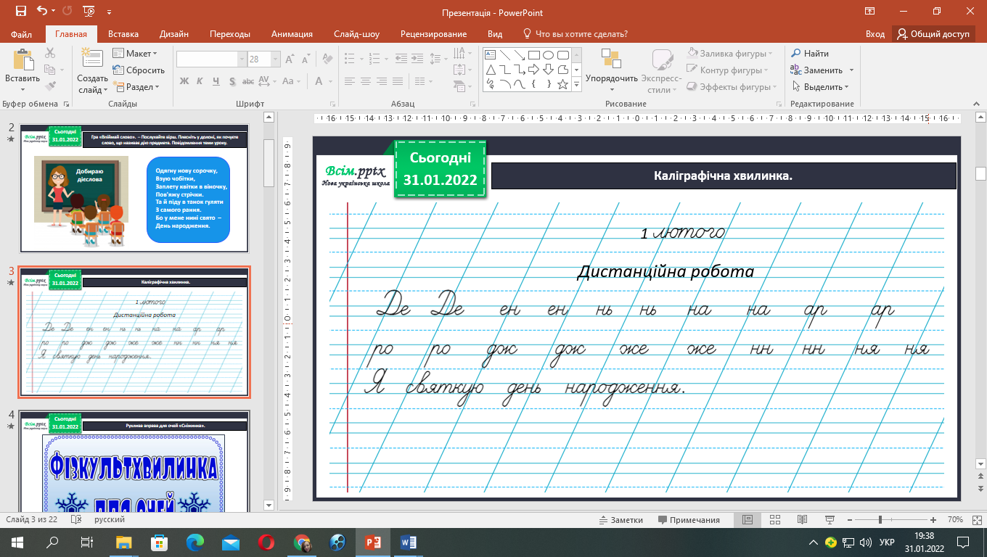

1. **Робота за підручником с. 87-88**

**Вправа 1.** Ґаджик сфотографував рекламні щити і показав друзям. Розглянь ці світлини. Прочитай написи на щитах.

**Вправа 2.** Словникова робота. Чи знаєш ти, що таке *аквапарк?* Перевір за словником, чи правильно ти думаєш.

**Вправа 3.** Знайди в запрошенні відповіді на запитання Родзинки.Проведи дослідження.

**Вправа 4.** Ґаджик дізнався, що ці слова називаються ***дієсловами*.** Прочитай на правило про дієслова. Поміркуй, чому вони дістали таку назву.

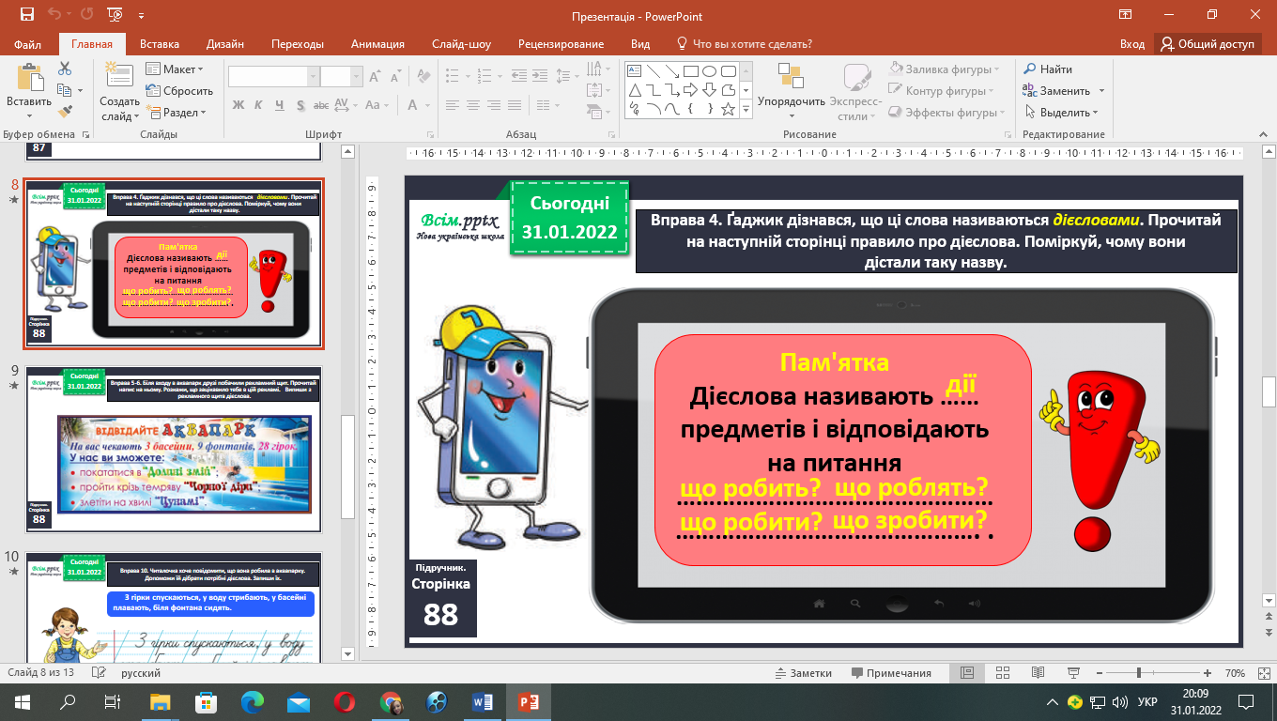

**Вправа 5-6.** Біля входу в аквапарк друзі побачили рекламний щит. Прочитай напис на ньому. Розкажи, що зацікавило тебе в цій рекламі. Відшукай дієслова.

**Вправа 7-8.** Розглянь світлини, які Ґаджик зробив в аквапарку. Розкажи, що на них зображено. Склади речення за кожною світлиною.

**Вправа 10.** Читалочка хоче повідомити, що вона робила в аквапарку. Допоможи їй дібрати потрібні дієслова. Запиши їх. *(письмово)*



**Відправ результат виконаного завдання учителю:**

1. На освітню платформу для дистанційного навчання HUMAN
2. На електронну адресу liliya.bubyr@ukr.net